FİRMA LOGO

İŞLETMENİN ADI
(İŞLETMENİN ADRESİ)

FAALİYETİ

İŞ AKIŞ ŞEMASI VE PROSESİ

HAZIRLAYAN
(Unvan)

TARİH

- İÇİNDEKİLER

İçindekiler kısmı aşağıdaki başlıkların sırasıyla ve sayfa numaraları gösterilerek yazılır.

- İŞLETME FAALİYET BİLGİLERİ

Faaliyet göstereceği ada/parsel /m2, faaliyet konusu vb. bilgileri içerir.

‘’ ………………… Ada …………. Parsel …………………….. m2 yüzölçümlü alan üzerinde, ……………………………………….. konularında faaliyette bulunulacaktır. Şeklinde yazılır.

Aşağıda ki açaıklamayı örnek alabilirsiniz;
Mobilya sektörü; ağaç üretiminden başlayarak, tüm mobilya, oturma grupları, mutfak, ofis mobilyaları vb. üreticileriyle, bunlara makine, diğer yatırım malzemelerini ve hammadde temin eden sanayi kuruluşlarını, yan sanayicileri ve fason üretim yapanları kapsamaktadır.
Türkiye'de mobilya sektörünün başlangıcı orman sanayinde yapılan yatırımlara paralel olarak 19.yüzyıla kadar uzanmaktadır. Küçük atölyelerde ustaların ellerinden çıkan mobilyalar, günümüzde atölye üretimiyle birlikte sanayi boyutunda üretime yönelmiştir.

- GENEL VAZİYET PLANI, İŞ AKIM ŞEMALARI VE PROSES ÖZETLERİ

Makine ekipmanlarının , üretim ünitelerinin ve hammaddelerin vb. depolama yerleri vaziyet planında gösterilir. Aşağıda ki vaziyet planı gibi bi örnek hazırlanır, hangi numara alanında hangi faaliyet yapılacak bilgi verilir, lojistik, müdüriyet, imalat, boyama vs. gibi

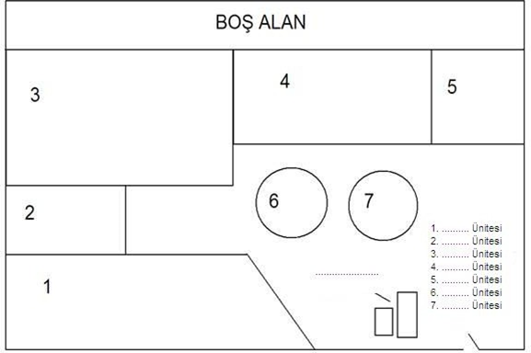

……………………………………………………………………………………………………………………………………………………………………………………

- Üstteki noktalı kısımda işletmenin faaliyet alanları ve genel vaziyet planının özeti yer alacaktır.
- Her bir Ünitede yer alan ve prosese etki eden makine ve ekipman yerleşimleri vaziyet planında gösterilmeli ve bu makine ve ekipmanlar hakkında kısaca bilgi (kapasitesi, ne amaçla kullanıldığı, verimi vb.) verilmelidir.

4. İŞ AKIM ŞEMASI

Aşağıda belirtilen şema örnek alınarak çizilir. Hammadde girişinden ürün çıkışına kadar tüm aşamalar belirtilir. Örneğin aşağıdaki şemayı kullanabilirsiniz, Hammadde mdf girişi, kesime girişi, boyanması, montajı ve teslimi gibi
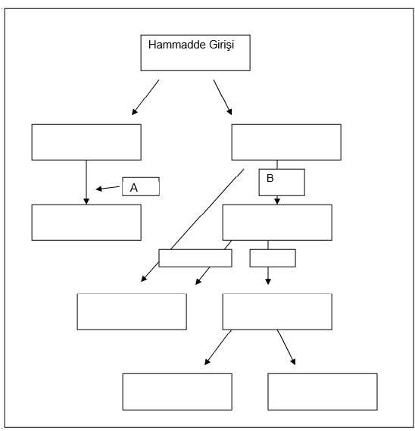
ŞEKİL 2: A FİRMASI 2000 M2 KAPALI ALAN ÜRETİM ÜNİTESİ İŞ AKIM ŞEMASI
HAMMADDE GİRİŞİ…………………………………………………………………………....…………………………………………………………………………………………………………………………………………………………………………………..

2-KESİMİ……………………………………………………………………………………………………………………………………………………………………………………………………………………………………………………………

3-BOYANMASI…………………………………………………………………………………………………………………………………………………………………………………………………………………………………………………………………………..

4-MONTAJI…………………………………………………………………………………………………………………………………………………………………………………………………………………………………………………………………………
Yukarıdaki örneğe uygun iş akışını anlatınız

İş Akım Şemalarında ilave maddeler numaralandırılarak ya da ismen yazılmalı, İş Akım şemasının her basamağında yapılan iş ayrıntılı olarak tanımlanmalı kullanılan kimyasallar, kurutma fırınları, ısıtma sistemleri, boyama üniteleri, kullanılan su miktarları vb. aşamalar açıklanmalıdır.

5. ATIKLAR
Hem tesis genelinden kaynaklanan atıklar (ambalaj atıkları vb.) hem de proses kaynaklı atıklar atık kodları ile belirtilerek bu atıklara ilişkin çevre mevzuatınca alınacak önlemlere yer verilecektir.

Aşağıda belirtilen şema örnek alınarak çizilir. Hammadde girişinden ürün çıkışına kadar tüm aşamalar belirtilir.
Aşağıda ki atıklarınız olup olmadığını işaretleyiniz

03 01 01 | Ağaç kabuğu ve mantar atıklar
03 01 04 | Tehlikeli madde içeren talaş, yonga, kıymık, ahşap, kontraplak ve kaplamalar
03 01 05 | 03 01 04 dışındaki talaş, yonga, kıymık, ahşap, kontraplak ve kaplamalar
03 02 03 | organometal içeren ahşap koruyucu maddeler
03 02 04 | Anorganik ahşap koruyucu maddeler
03 02 05 | Tehlikeli madde içeren diğer ahşap koruyucuları

6. ATIK SU DEŞARJI

Bu kısımda arıtma sistemine ait bilgiler ve ilgili altyapı tesisine bağlantı yapılması halinde gerekli izinler vb. sunulmalıdır.

Firmanın üretime geçmesi İş yeri açma ve Çalışma Ruhsatı alınması aşamasında Bağlantı İzin Belgesi ve Deşarj İzin Belgesi için başvuru yapılır.

